吉首大学实验室与设备管理中心

实设通[2016] 6号
关于转发《关于组团参加““高校实践教学改革与人才培养模式创新系列活动暨第47届全国高教仪器设备展示会”的通知》的
通 知
各学院及相关单位：
由中国高等教育学会主办，安徽省高等学校实验室工作研究会、北京中教仪国际会展有限公司承办，中国高等教育学会实验室管理工作分会、中国高等教育学会教育信息化分会、中国高等教育学会教学研究分会、国家级实验教学示范中心联席会秘书处协办的“高校实践教学改革与人才培养模式创新系列活动”暨第47届全国高教仪器设备展示会定于2016年4月26日至29日在安徽省合肥市举办。现将《关于组团参加“高校实践教学改革与人才培养模式创新系列活动暨第47届全国高教仪器设备展示会”的通知》（见附件1）转发给你们，请各学院及相关单位根据单位实际，积极组织广大教师特别是实验室技术与管理人员踊跃参加参加。有关事项通知如下：
1、各单位确定参会人员名单后，在中国高等教育学会网站注册ID并报名（操作见附件2），填写《“高校实践教学改革与人才培养模式创新系列活动暨第47届全国高教仪器设备展示会湖南省高等学校参会人员汇总表》（见附件3），于4月15日中午12点之前报送实验室与设备管理中心办公室（政务中心307），电子文档发送至OA系统“陈斌”邮箱。
2、会务费980元/人（4月20日前交费优惠，会务费880元/人），会务费交纳方式分为网上在线交费、银行转账交费及现场交费三种形式。会议期间大会统一安排食宿，参会人员至少需交纳4月26日、27日日两天的住宿费。会务费及交通食宿费自理。
3、联系人：陈斌。
联系电话：8225002，61615。

附件1:关于组团参加“高校实践教学改革与人才培养模式创新系列活动暨第47届全国高教仪器设备展示会”的通知
附件2:2016年春季高仪展在线注册系统报名流程
附件3:高校实践教学改革与人才培养模式创新系列活动暨第47届全国高教仪器设备展示会湖南省高等学校参会人员汇总表

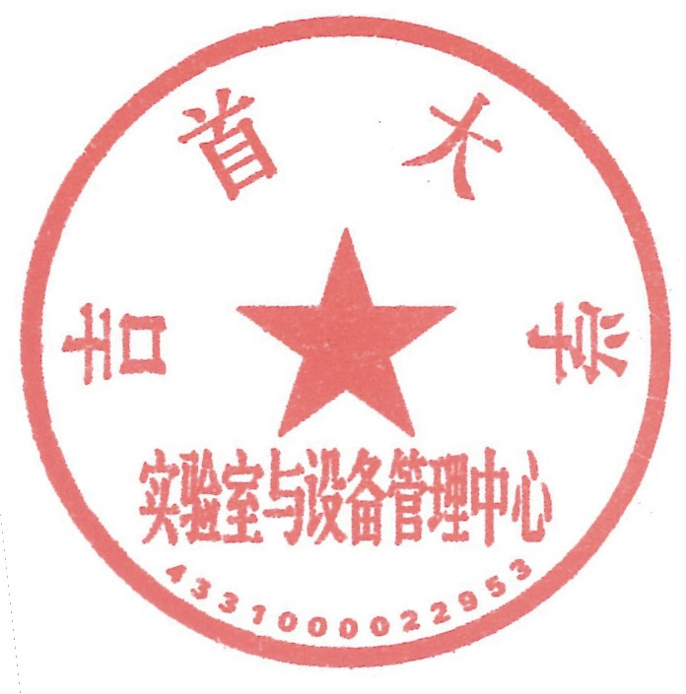

实验室与设备管理中心
2016年3月22日

